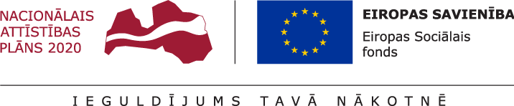
Projekta numurs: Nr. 8.3.3.0./15/I/001
Jaunieti, maini dzīvi, piedalies projektā "PROTI un DARI!"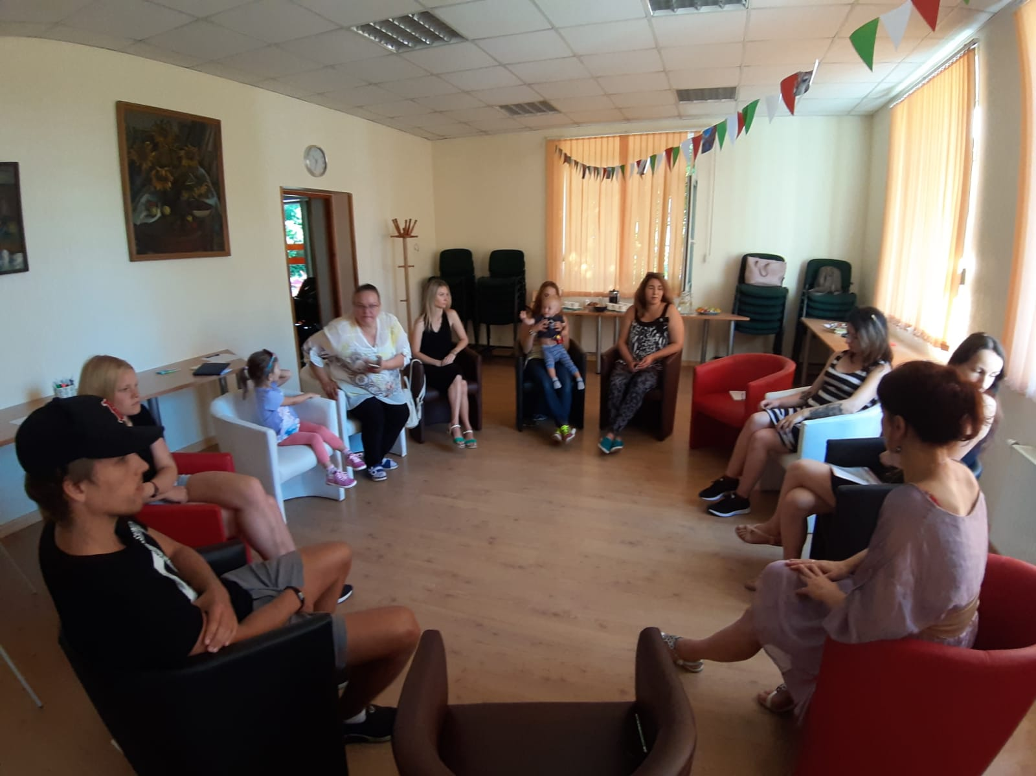

Vai vēlies uzsākt algotu darbu, bet nav pārliecības par saviem spēkiem? Varbūt plāno mācīties, bet neesi pārliecināts, kādā jomā un kur meklēt informāciju? Kā atsperties dzīvē, lai sasniegtu to, par ko iespējams pat neuzdrošinies sapņot? Izpēti projekta "PROTI un DARI!" iespējas!

Tāpēc, ja esi jaunietis vecumā no 15 līdz 29 gadiem,
- nemācies,
- nestrādā algotu darbu,
- neapgūsti arodu pie amata meistara,
- neesi reģistrēts Nodarbinātības valsts aģentūrā (NVA) kā bezdarbnieks -
bet vēlies mainīt savu dzīvi, tad tas esi tu, kurš var pieteikties dalībai projektā "PROTI un DARI!".
Ko projekts var Tev piedāvāt?
Balstoties uz tavām prasmēm, interesēm, iespējamajiem attīstības virzieniem un vajadzībām, tev tiks izstrādāta individuālo pasākumu programma, piedāvājot dažādus, tieši tev piemērotus atbalsta pasākumus, kas pēc tam palīdzēs atrast darbu vai atsākt mācības. Projektā iesaistījušies jaunieši, pateicoties individuālām sarunām ar ekspertiem un konsultācijām ar speciālistiem, kas palīdz izzināt, kas ir personības stiprākās puses, iegūst stabilu pamatu jaunam dzīves sākumam.
Svarīgi zināt, ka projekta nosacījumi paredz individuālu atbalstu.
Projekta ietvaros ir iespēja par Eiropas savienības līdzekļiem apgūt dažādus (pēc interesēm) neformālās izglītības kursus (manikīrs, grāmatvedība, lietvedība, auklīšu un dīdžeja, mūzikas producenta profesijas u.c.). Kā arī ir iespēja piedalīties dažādās aktivitātēs formālās, neformālās, izklaidējošās, pilnveidojot sevi. Palīdzam atrast darbu, uzsākt mācības. Atbalsts ir daudzpusīgs, var piedalīties arī ar maziem bērniem, vai arī, ja esat nelabvēlīgā situācijā. Kopīgi mēģinam palīdzēt. Aktivitātes, atbalsts un kursi ir bezmaksas!
Starp projekta piedāvātajiem atbalsta pasākumiem var minēt tādus, kā:
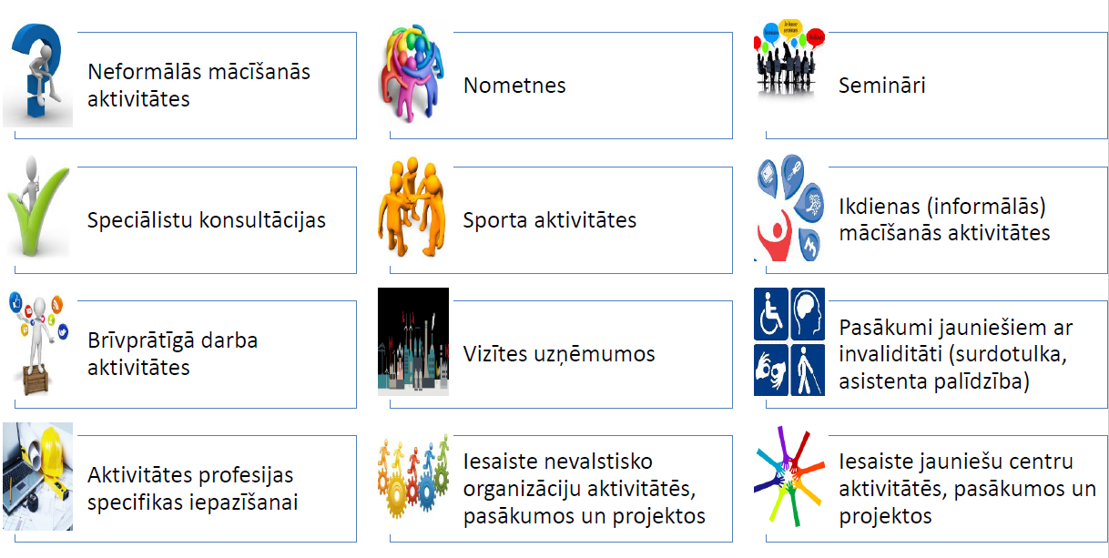
Projekta “PROTI un DARI!” norise Tukuma novadā.
- Projekta īstenošanas laiks Tukuma novadā: no 2017. gada 3. janvāra līdz 2020. gada 31. decembrim. Tukuma novads projektā “PROTI un DARI!” ir iesaistījies jau kopš 2017. gada 3. janvāra. Šajā laikā 56 jaunieši jau ir pabeiguši iesaisti šajā programmā. Tās laikā jaunieši varēja saņemt mentora atbalstu, sociālā darbinieka konsultācijas, psihologa sniegto atbalstu, kā arī doties pieredzes apmaiņas vizītēs uz potenciālajām darba vietām, apgūt neformālās izglītības kursus un iegūt sev vēlamo profesiju. Beidzot dalību projektā “PROTI un DARI!”, daļa jauniešu sāka strādāt algotu darbu, citi atsāka mācības izglītības iestādēs, lai apgūtu izvēlēto profesiju, bija arī jaunieši, kuri projekta laikā apguva jaunas prasmes un iemaņas, lai varētu tās pielietot ikdienas dzīvē.
- Projektā iesaistāmo mērķa grupas jauniešu maksimālais skaits Tukuma novadā: 71 mērķa grupas jaunietis.
- Projekta sasniegtie rādītāji Tukuma novadā: 58 mērķa grupas jaunieši jau iesaistīti.
- Šobrīd projektā “PROTI un DARI!” Tukuma novadā ir iesaistījušies un darbojās: 5 mērķa grupas jaunieši.
- Sekmīgi pabeiguši projektu Tukuma novadā: 47 mērķa grupas jaunieši.
- Šobrīd Tukuma novadam projektā ir piešķirts finansējums, vēl papildus 13 jauniešu iesaistei līdz 2020. gada beigām.
Ja Jums ir zināmi jaunieši vecumā no 15 līdz 29 gadiem, kuri nemācās, nestrādā vai neapgūst arodu, kā arī nav reģistrējušies Nodarbinātības valsts aģentūrā (NVA), kā bezdarbnieki, lūdzam sniegt informāciju par šiem jauniešiem pa tel: 27263909, lai palīdzētu viņiem iesaistīties izglītībā, aroda apguvē, jauniešu centru vai nevalstisko organizāciju darbībā!
Piesakies atbalstam projektā “PROTI un DARI!” pie sava sociālā darbinieks vai programmas vadītājas Tukuma novada sociālajā dienestā: Nataša Porfirova, tālrunis: 27263909, e-pasts: natasa.porfirova@tukums.lv
Projekta “PROTI un DARI!” ieviešanas nosacījumi Tukuma pašvaldībā ārkārtas situācijas laikā:
😷 Reizēm daudzas lietas notiek pavisam neparedzami. Arī “PROTI un DARI!” Tukuma novadā ir skārusi ārkārtējā situācija valstī, taču sava, Tava un visu apkārtējo veselība un drošība ir pirmajā vietā.
🙏 “PROTI un DARI!” Tukumā aicina visus izturēties atbildīgi, lai mūsu visu ikdiena pēc iespējas ātrāk varētu atgriezties ierastajā ritmā.
Šobrīd gaidām, kad valstī tiks atcelti ārkārtas situācijas nosacījumi, un situācija normalizēsies, lai varētu atgriezties pie aktīvas jauniešu iesaistes projektā.
☀️ Taču uz notiekošo jāraugās arī no pozitīvās puses. Šis ir laiks, lai sakārtotu domas, radītu jaunas idejas, lasītu online grāmatas un žurnālus, apmeklētu dažādas tiešsaistes lekcijas un daudz ko citu. Izmanto šo laiku lietderīgi, esi vesels un sargi savus mīļos!
☝️👉 Projekts “PROTI un DARI!” Tukumā turpinās stāstīt par paveikto un kals nākotnes plānus! Šobrīd paliec mājās un turpini sekot “PROTI un DARI!” Tukumā aktualitātēm.
Projekta profils Facebook: https://ej.uz/1pf1
Vairāk informācija par projektu:
http://jaunatne.gov.lv/lv/jauniesu-garantija/par-projektu-proti-un-dari

